**Державний вищий навчальний заклад**

**Ужгородський національний університет**

**Факультет інформаційних технологій**

**ЛАБОРАТОРНА РОБОТА № 1**

**Тема:** “Вступ до веб-розробки”

Виконав студент І курсу

спеціальності «Інженерія

програмного забезпечення»

Романюк Артем Романович

**Ужгород-2024**

***Мета:*** Ознайомлення із командами ping та tracert. Створення базового html-документу та його хостинг.

***Вивчити питання:***Структура мереж. ІР-адреси та їх типи. Робота з командами **ping** та **tracert**. Хостинг. Структура HTML-документу.

***Завдання до роботи:***

1. Дізнайтесь IP адресу свого ПК. Перегляньте параметри - можливі DNS налаштування. Яка у вас IPv4 IPv6?

Внутрішню (локальну IP) за допомогою Windows Зовнішню (напр. myip.com).  
Прикріпити скріншот вашого з'єднання з сервісу  **myip.com** де буде видно ваш зовнішній IP та ін.

1. Робота з командами **ping** та **tracert** (win) / **traceroute** (linux,mac):

* додати скріншот  команди **ping** до сайта moodle.uzhnu.edu.ua
* додати скріншот  команди **tracert/traceroute** до сайта moodle.uzhnu.edu.ua

1. Знайомство з хостингом

на прикладі безкоштовного [www.zzz.com.ua](http://www.zzz.com.ua). Створіть акаунт (для пошти можна використати temp-mail.org - щоб мати “одноразову” пошту і уникнути спаму). Безкоштовний повноцінний хостінг надається на 1 тиждень. Пройдіться по інтерфейсу хостинг-панелі - дослідіть усі його основні меню і можливості

1. Створення першого HTML документу

Додати Скріншот HTML-документу що ви відкриєте локально у вашому браузері. (Увага - h1 тег повинен містити ваше ПІБ і відповідно ваше ПІБ буде на скріншоті)

1. Робота з хостингом
2. Робота з Chrome DevTools
3. Демонстрація ідеї власного веб-сайту

Прикріпити скріншот або документ або фото яке відтворює зміст ідеї початкової сторінки Вашого web-сайту

**Хід роботи**

1. **Дізналися локальну IP адресу ПК:**

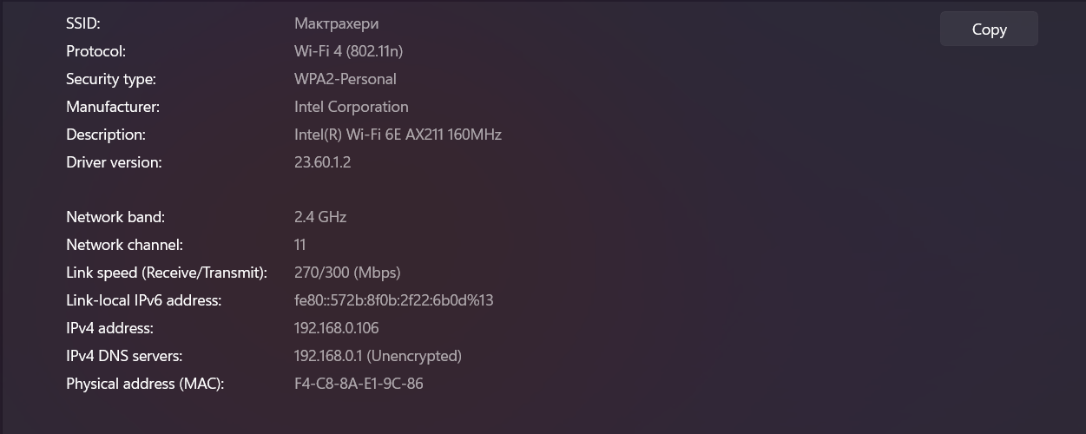

**та дізналися зовнішню IP адресу ПК:**

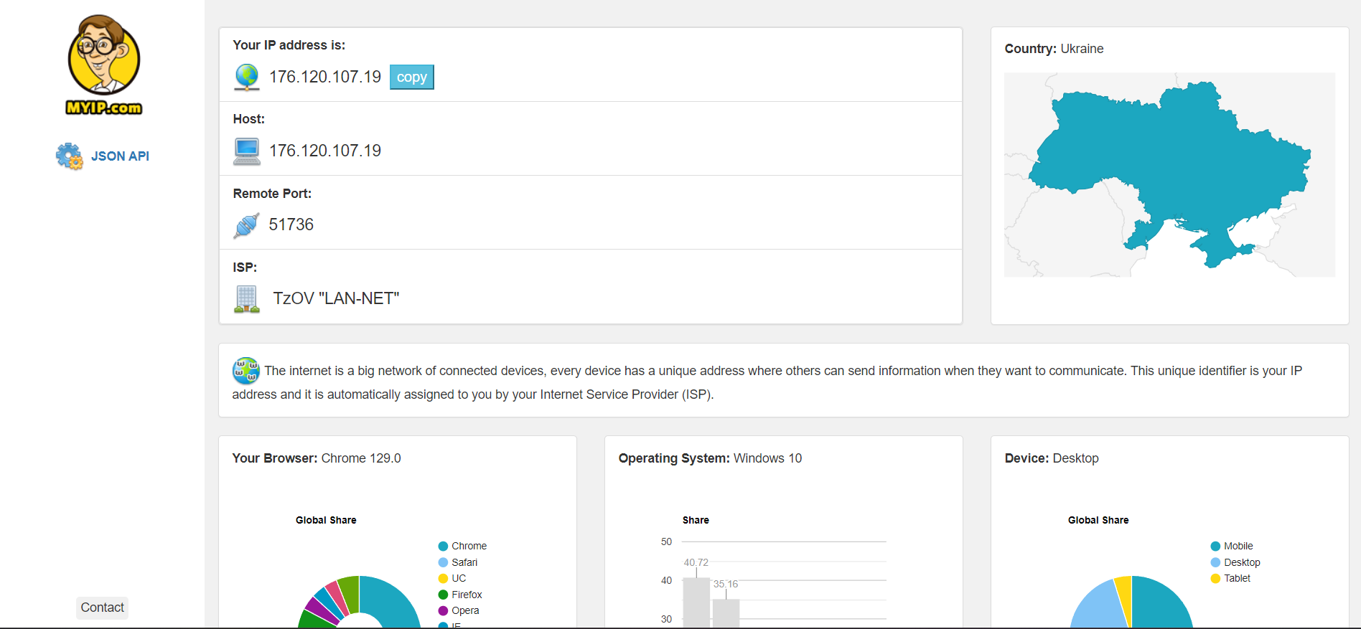

1. **Виконали команду ping для uzhnu.edu.ua:**

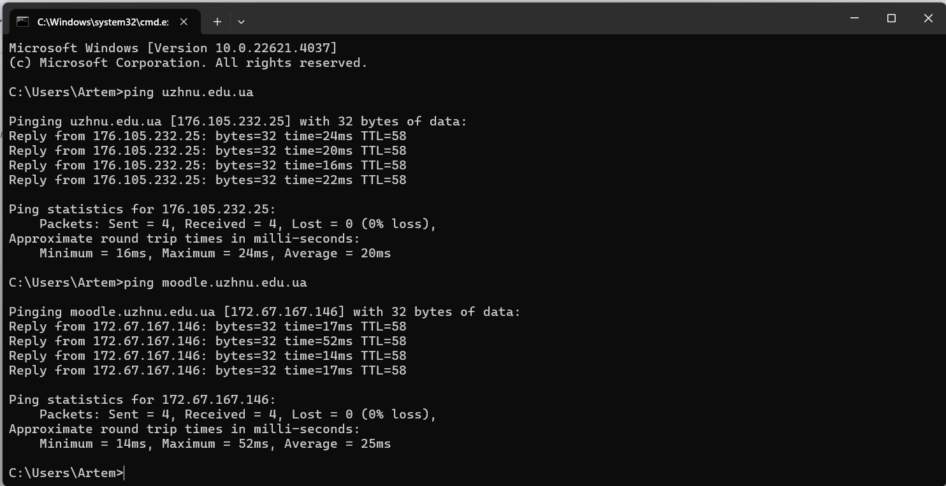  
**та traceroute uzhnu.edu.ua**

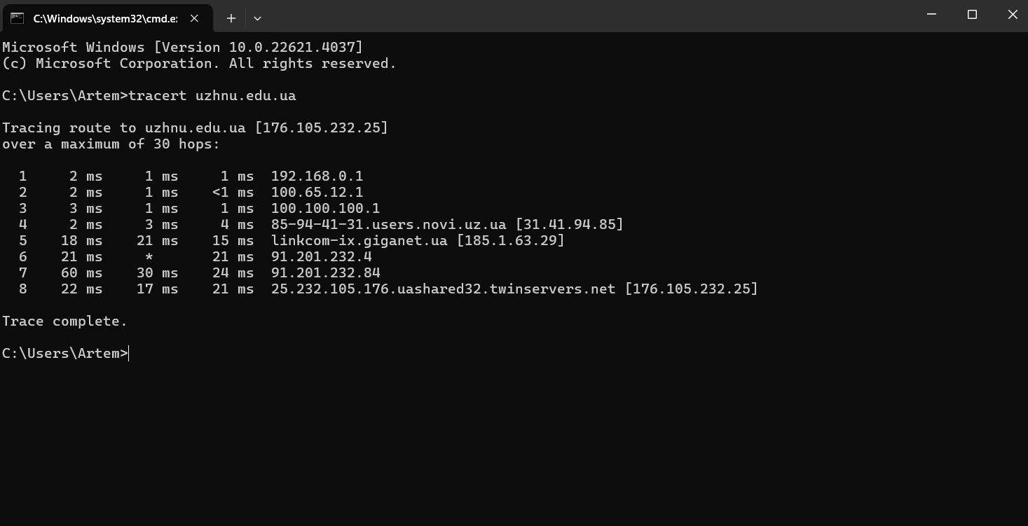

**Зробили те саме для DNS Google: 8.8.8.8 :***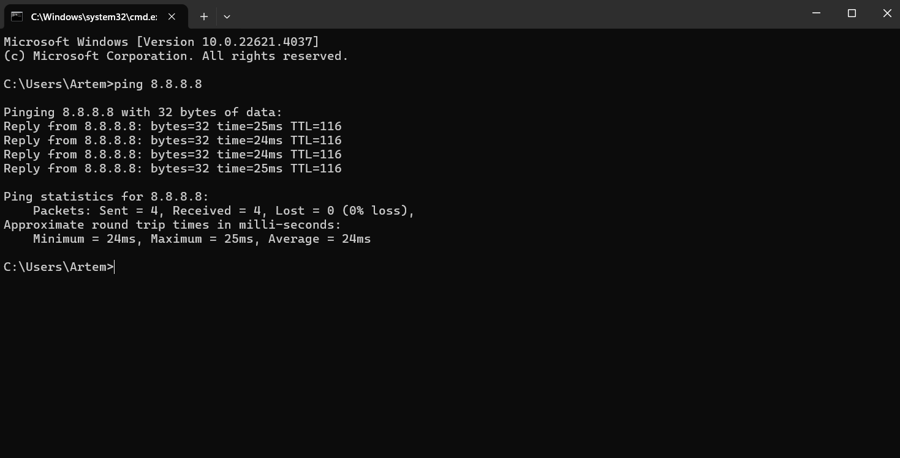  
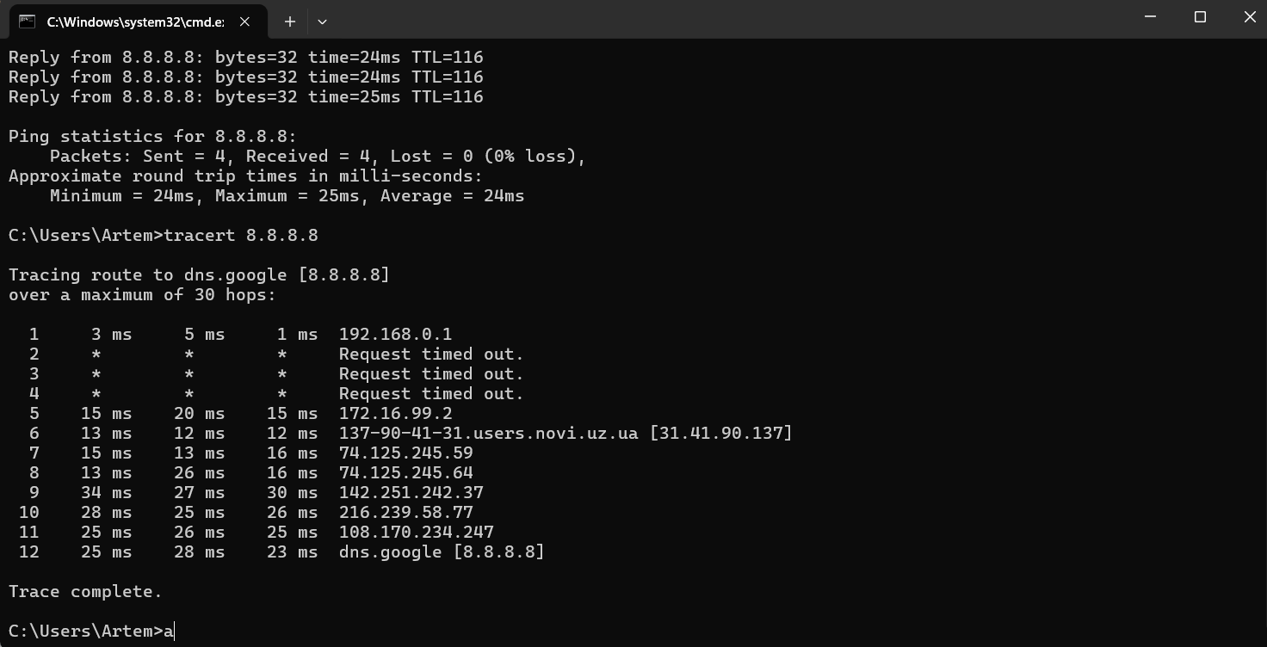*

**3.** **На прикладі безкоштовного хостингу** [**www.zzz.com.ua**](http://www.zzz.com.ua) **створили акаунт, для отримання тимчасової електронної адреси використали temp-mail.org.**

*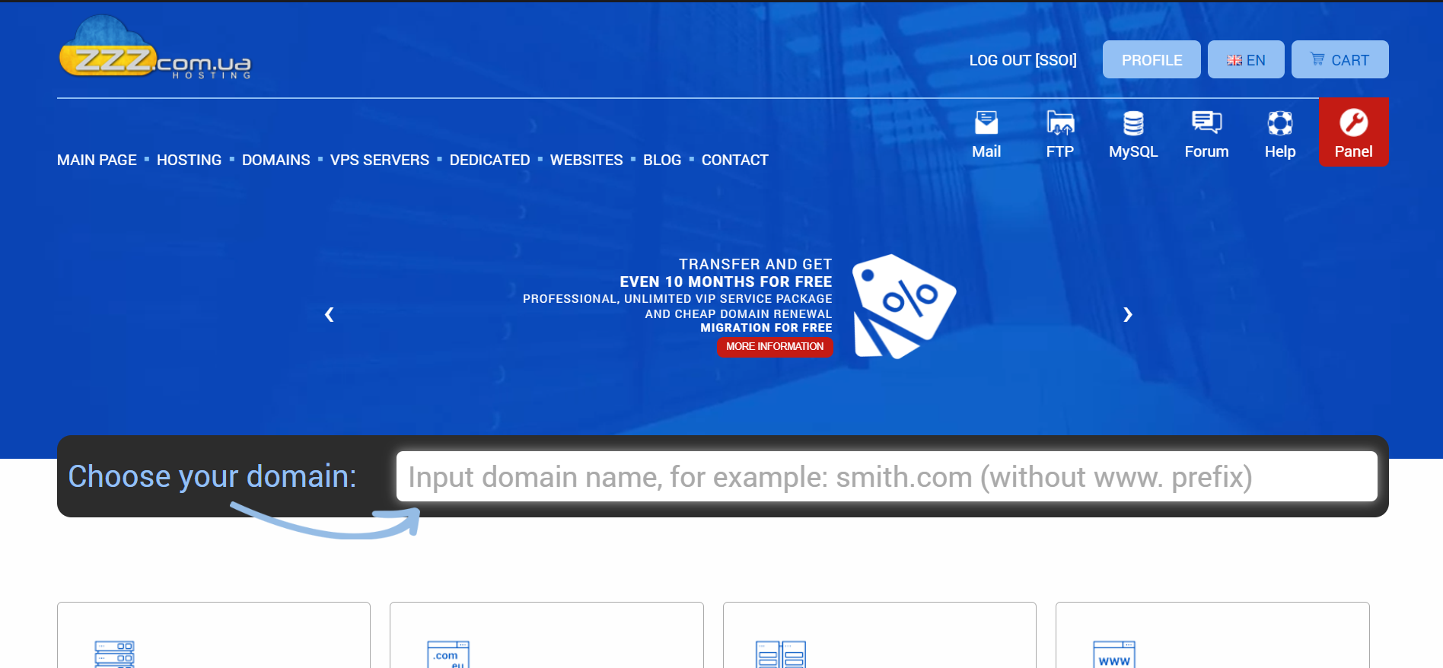***Дослідили ліміти аккаунту:**  
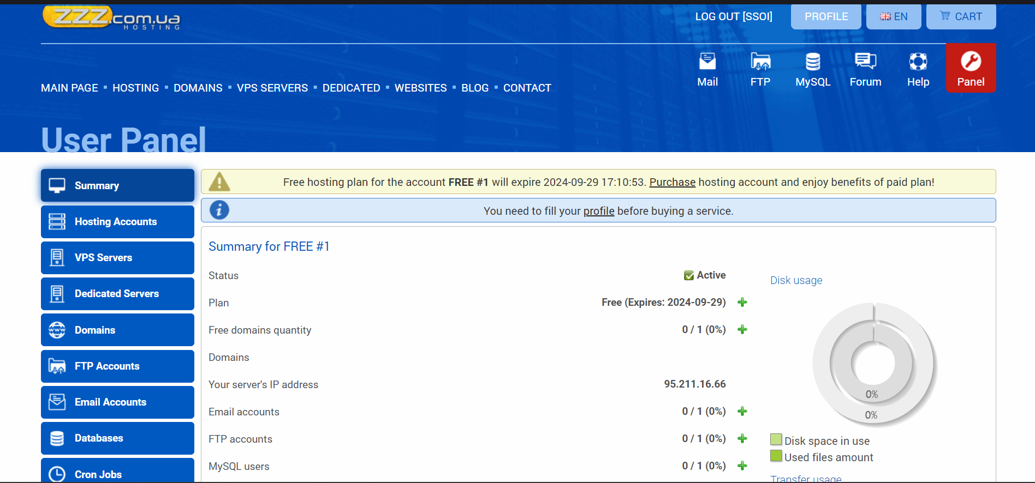  
**Дослідили пункт домени:**  
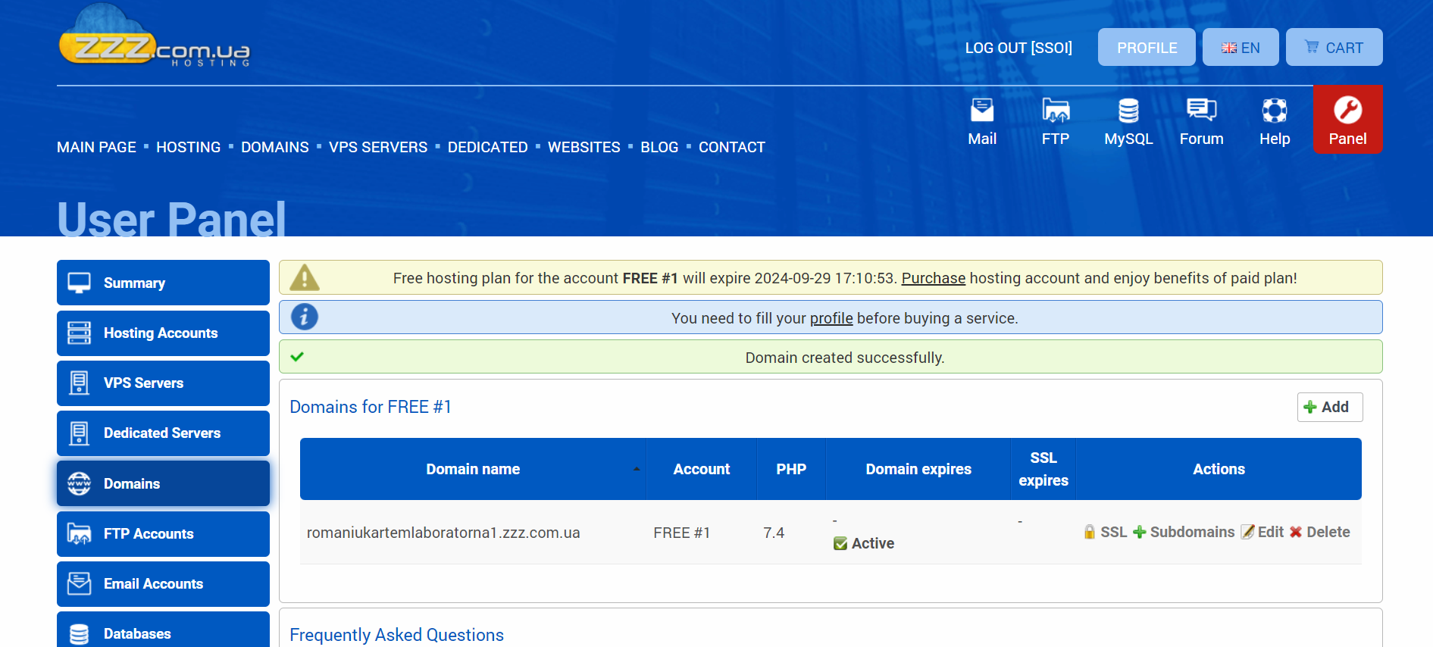  
**Переглянули “Акаунти FTP” :  
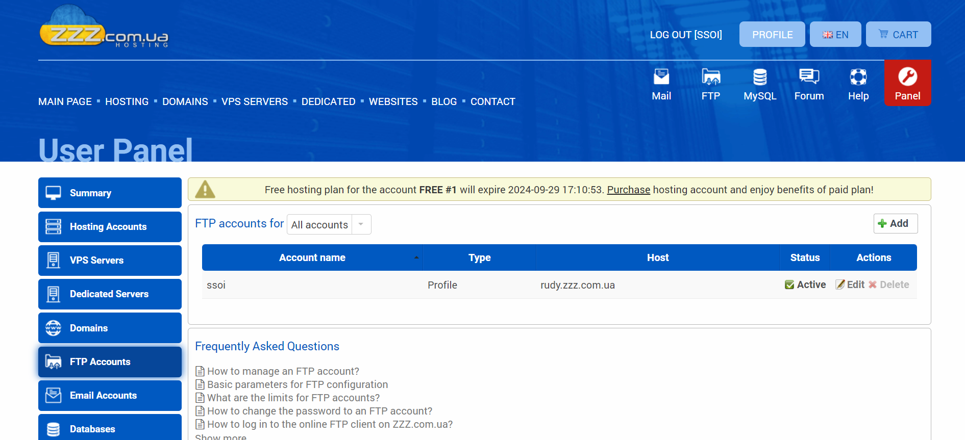  
Переглянули пункт “Бази данних”:  
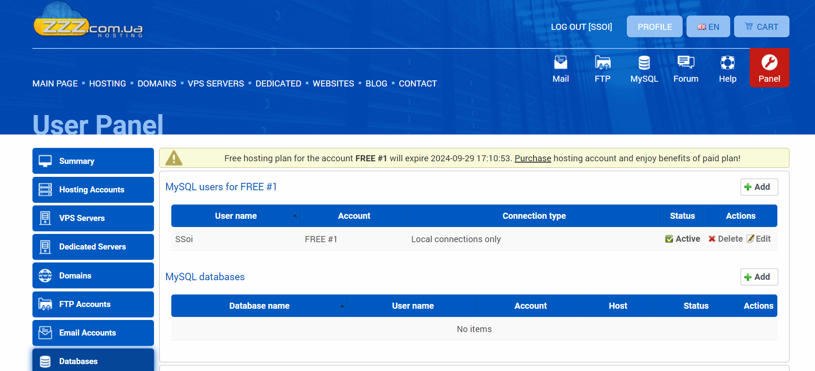**

**4. Використовуючи VSCode створили HTML документ index.html:**

| <!doctype html> <html lang=en>   <head>     <meta charset=utf-8>     <title>Романюк Артем Романович</title>   </head>   <body>     <h1>Hello World!</h1>     <p>Моя веб-сторінка</p>   </body> </html> |
| --- |

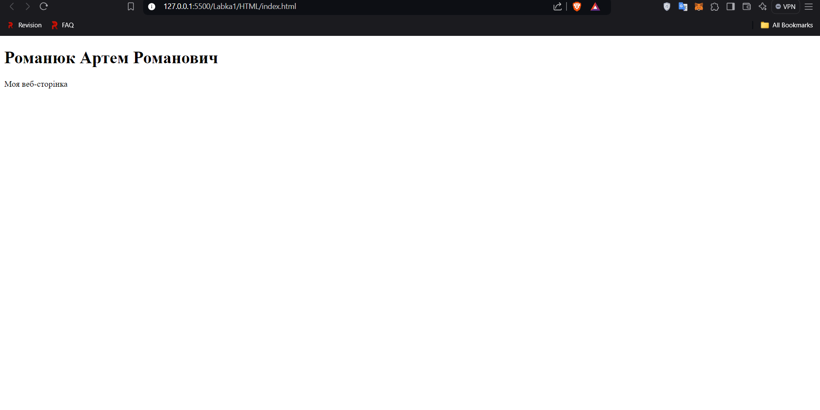

**5. Використовуючи панель доступу до FTP та ввівши свій логін і пароль FTP-акаунту, завантажили у кореневу папку створений index.html:**

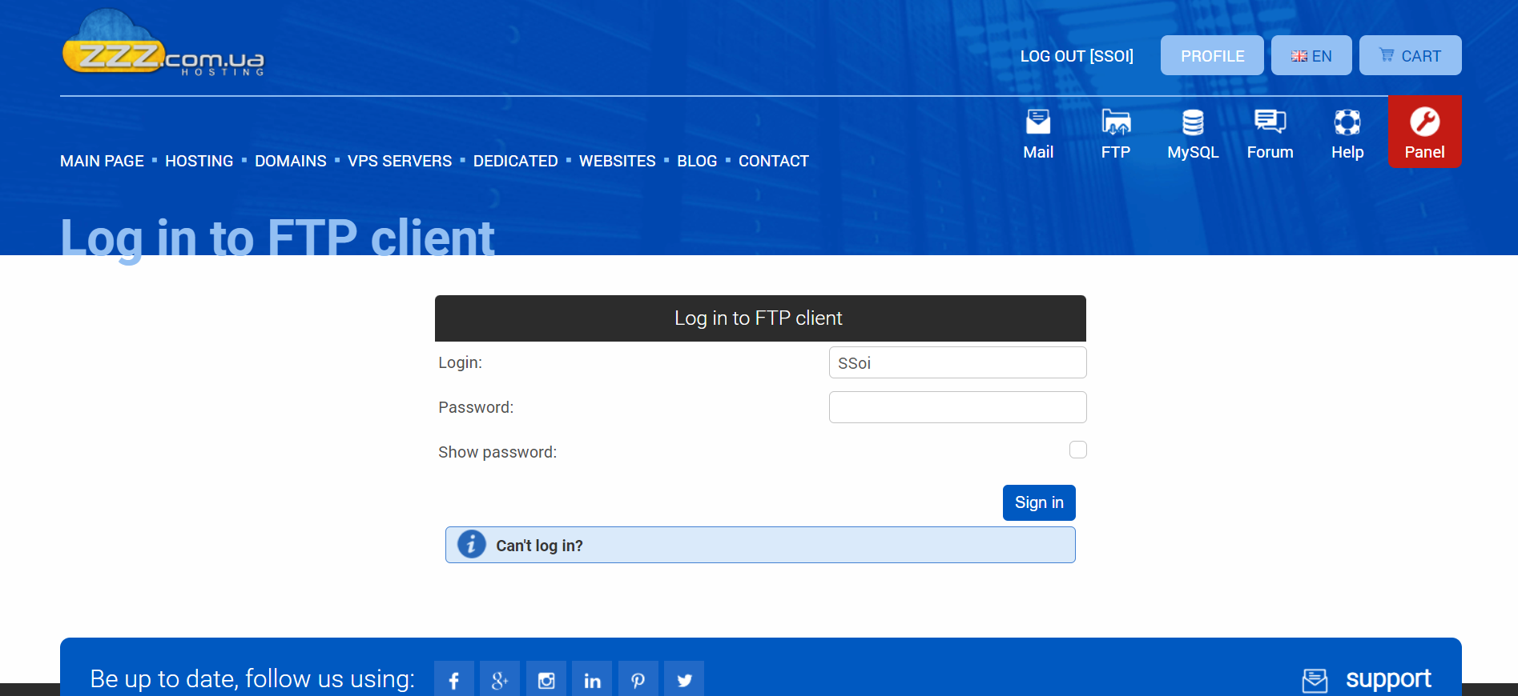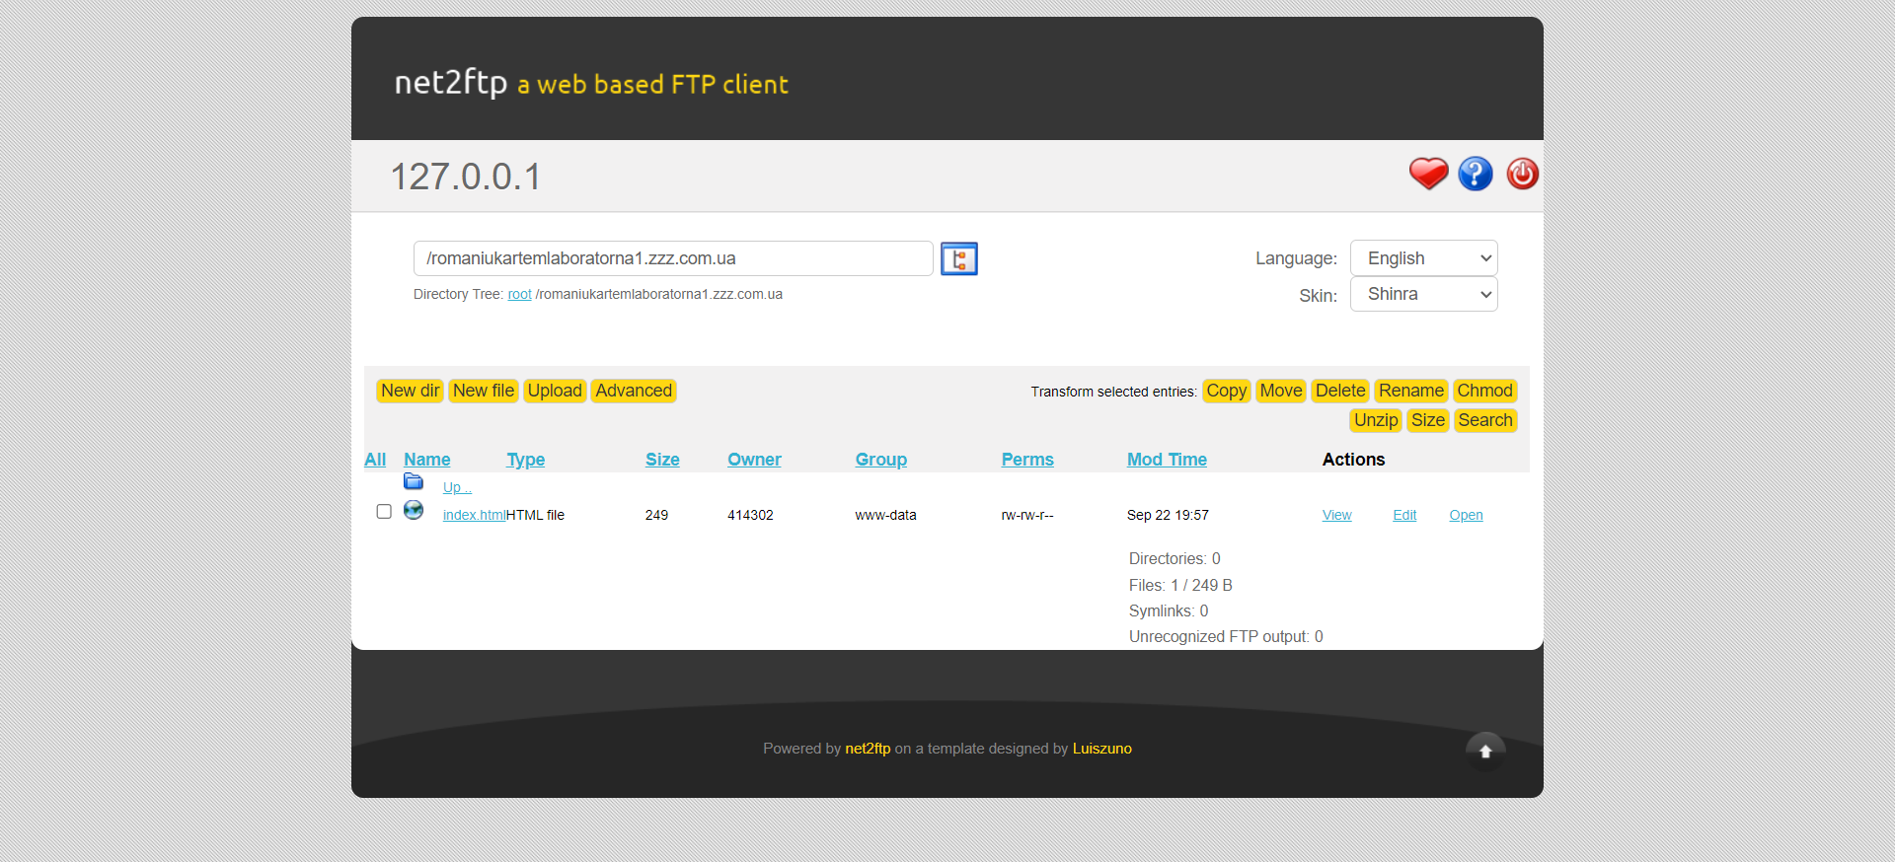

**Дослідили права доступу до файлів (запис читання та ін - це своя особливість у хостінгу\unix**

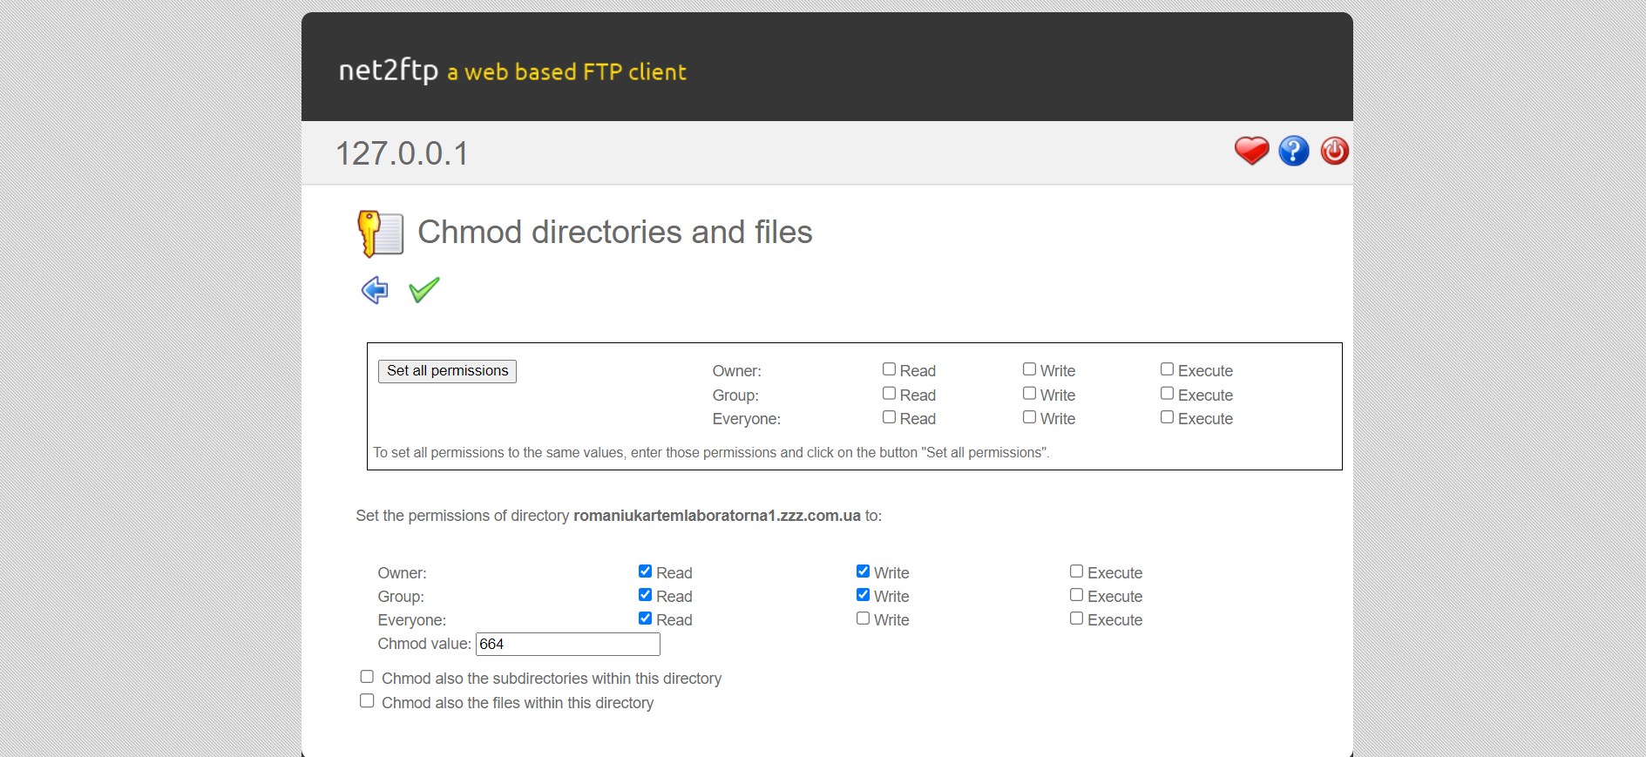

**6. Дослідили створену сторінку у Chrome DevTools**

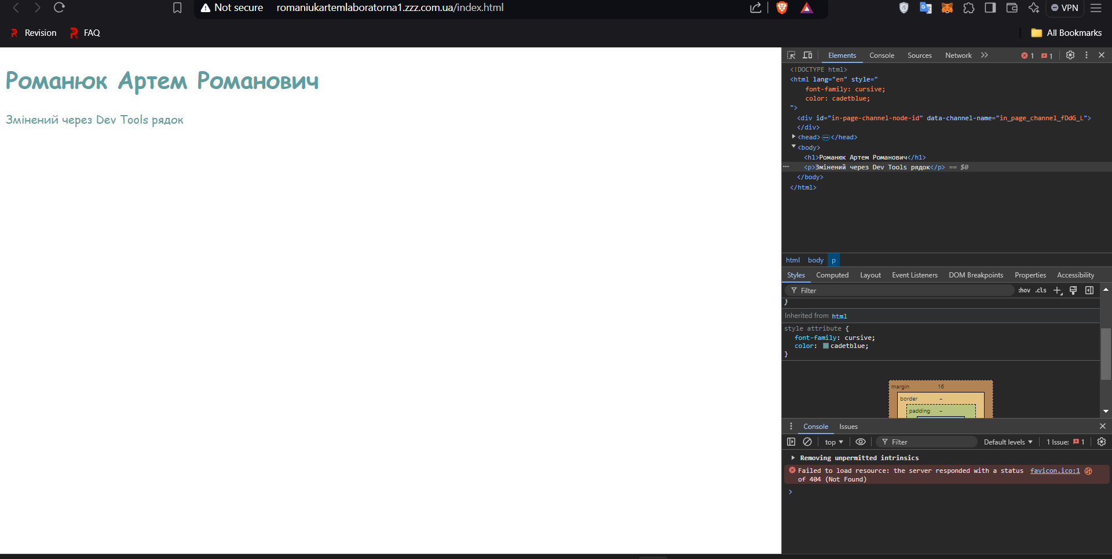  
**7. Пропонуємо реалізувати першу сторінку (або лендінг пейдж / landing page)**

1. **Habitt!**[**https://www.figma.com/design/ah1JgZAwiHmmizUI2MpkkD/Habitt!?node-id=0-1&t=AuH1yjrmWnkO8hhH-1**](https://www.figma.com/design/ah1JgZAwiHmmizUI2MpkkD/Habitt!?node-id=0-1&t=AuH1yjrmWnkO8hhH-1)

**Habitt!** - це кооперативний трекер звичок з акцентом на ком’юніті.  
 Я гадаю кожен із нас помічав, що разом з товаришами рухатись далі та не покидати задуманого легше. Інколи ти допоможеш команді, інколи вона тобі, і таким чином набагато простіше досягти цілей. Так от в **Habitt!**, на відміну від звичайних “відслідковувачів”, ви контролюєте свої звички не самотужки, а з цілою групою однодумців! Кожен учасник бачить хто і як рухається, що додає змагальницьку нотку.  
 Також невід’ємною частиною додатку є розділ **“Community”**, де, за допомогою тегів, ви зможе переглянути та дати поради щодо своїх звичок: як легше їх дотримуватись, як не забути і т.д.. Наприклад: “Якщо ви хочете кожен день випивати по 2 літри води, то щоб не забувати ви можете поставити дволітрову тару з водою на своє робоче місце”.  
 Таким чином ви отримуєте не просто трекер, а ціле “Community” однодумців, які допомагають одне одному з досягненням цілей!

1. **DShop**[**https://www.figma.com/design/sbcsfGEkWPkDYLVfmtsXbV/Device-shop?node-id=0-1&t=nkGVg3LDsAwchB9V-1**](https://www.figma.com/design/sbcsfGEkWPkDYLVfmtsXbV/Device-shop?node-id=0-1&t=nkGVg3LDsAwchB9V-1)

**DShop** - це, персоналізований для геймерів, інтернет-магазин. Тут ви зможете придбати новенький ПК, девайси до нього, та комп’ютерні ігри. Родзинкою сайту є програма бонусів, за допомогою якої, наприклад, разом з придбаним ПК в комплекті може бути ліцензійний ключ до новенької гри! За покупки ви зможете накопичувати бали **“DPoints”**, які зможете витрачати для покриття певної суми покупки, або ж повністю її покрити. Отримати їх можна після кожної покупки, або виконуючи завдання по типу: “Пограйте в сумі 10 годин у гру, придбану в нас на сайті”.

**Висновок:**

В ході даної лабораторної роботи було опрацьовано теоретичний матеріал по архітектурі комп’ютерних мереж, принципу їх роботи. Встановлено, що у наc IP – 192.168.0.106 є IPv4. Також встановлено, що маємо DNS адрес 192.168.0.1.

Для роботи з командами ping та traceroute було проаналізовано теоретичний матеріал за [посиланням](https://hostkoss.com/b/ping-traceroute/#:~:text=Ping%20Traceroute%20%E2%80%94%20%D1%8D%D1%82%D0%BE%20%D0%B8%D0%BD%D1%81%D1%82%D1%80%D1%83%D0%BC%D0%B5%D0%BD%D1%82%20%D1%81%D0%B5%D1%82%D0%B5%D0%B2%D0%BE%D0%B9,%D0%BE%D1%82%D0%B2%D0%B5%D1%87%D0%B0%D0%B5%D1%82%20%D0%BF%D0%B0%D0%BA%D0%B5%D1%82%D0%B0%D0%BC%D0%B8%20%D1%8D%D1%85%D0%BE%2D%D0%BE%D1%82%D0%B2%D0%B5%D1%82%D0%B0%20ICMP.) та встановлено принципову різницю між ними, а також у яких випадках їх використовувати.  
**Ping** - це інструмент cmd, який ми використовуємо для перевірки інтернет підключення. Ping відправляє пакети отримувачу і очікує відповіді. Якщо відповідь отримана, то він покаже скільки часу знадобилось пакету для переміщення.  
**Traceroute (tracert)** - це також інструмент cmd, який ми використовуємо для перевірки інтернет підключення. Проте він використовує пакети для знаходження шляху, по якому інформація йде від джерела до місця назначення  
  
 Загалом, ми навчилися користуватися хостингами, де розглянули **можливості та функціонал**: FTP-client, створення доменів, створення бази даних для сайту. Також ми дослідили **Dev Tools**, де можна швидко й оперативно змінити сайт, щоб подивитись як буде краще. Не можна забувати й про демонстрацію **Landing page**, де студент може представити свою ідею перед викладачем, щоб спільними зусиллями створити перший особистий проект у портфоліо.